تقرير عن المؤتمر العلمي "الرعاية الصحية - رؤية مصر 2030" بجامعة النهضة
تحت رعاية السيد الأستاذ الدكتور حسام الملاحي رئيس جامعة النهضة ، والمهندس محمد الرشيدي رئيس مجلس الأمناء، والأستاذ الدكتور محمد أيوب نائب رئيس الجامعة لشئون الدراسات العليا وخدمة المجتمع ، والأستاذ الدكتور منى حافظ حته عميد كلية الصيدلة ورئيس المؤتمر ، وبالتعاون مع الأستاذ الدكتور طارق سعيد عميد كلية الطب البشري ، والأستاذ الدكتور سوزان سيف الله عميد كلية طب الفم والأسنان، نظمت كلية الصيدلة بجامعة النهضة المؤتمر العلمي الرابع تحت عنوان "الرعاية الصحية - رؤية مصر 2030"، وذلك بمشاركة كلاً من كلية الطب البشرى وكلية طب الفم والأسنان والذي عُقد يومي الثلاثاء والأربعاء الموافقين 22 و 23/10/2024 في رحاب جامعة النهضة.
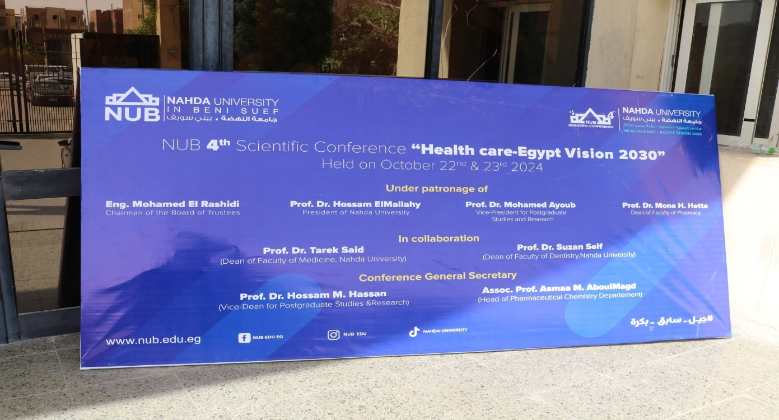
وقد تناول المؤتمرعرض 53 ورقة علمية بين عرض تقديمي وبوستر وورش عمل وذلك باشتراك عدد 62 مشترك من السادة أعضاء هيئة التدريس والهيئة المعاونة من داخل جامعة النهضة وخارجها وعدد 491 طالب من الجامعة وبمشاركة العديد من الأطراف المجتمعية. وتم عقد عدد 10 جلسات تناول خلالها المتحدثون موضوعات عدة تلقى الضوء على مستقبل الرعاية الصحية في مصر. وقام بالاشتراك في المؤتمر العديد من المؤسسات الصيدلية مثل هيئة الدواء المصرية ، وهيئة الطاقة الذرية وشركة ايبكو للأدوية وايضاً المعهد القومي للتغذية ، ومعهد الليزر للأبحاث والتطبيقات، ومركز أورام الفيوم وكذلك بعض كليات الصيدلة من الجامعات الحكومية والخاصة. وتم أيضاً خلال المؤتمر توقيع اتفاقية تعاون بين جامعة النهضة ونقابة الصيادلة ببنى سويف ويمثلها الدكتور محمد العياطى وكيل نقابة الصيادلة بمحافظة بنى سويف لتعزيز التعاون مع النقابات والأطراف المجتمعية.
